Phoenix调试

1.1 串口调试

    - 串口调试基础环境

Phoenix直接集成了串口调试口，所以可以直接用串口来进行软件的调试，如果要用串口的方式来调试，首先应该具备下面两个东西：
- USB转串口线

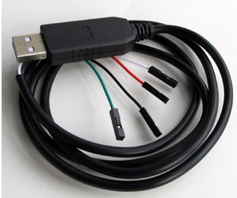
一般从网上买的USB转串口线，其不同颜色对应的引脚分别为：

红色 | 电源线
黑色 | 地线
绿色 | RX
白色 | TX

这四根线跟跟板子上调试接口对应的引脚相对应。注意，红色的电源线一般不接。

- 串口调试工具

串口调试工具比较多，不管是在windows还是在linux操作系统下，都有很多串口工具可以使用，windows下常用的是secureCRT，超级终端，putty等等，linux下可以使用mini COM等工具。推荐使用secureCRT或者putty。下面演示是用putty工具。

    - 串口配置

准备好调试线后和调试工具后就可以开始调试了，首先我们进入window设备管理器查看usb转串口生成的端口号。

- 右键点击我的电脑->属性，选择硬件
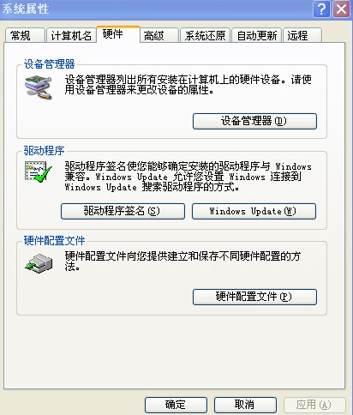

- 选择设备管理器，点击进入，查看端口选项
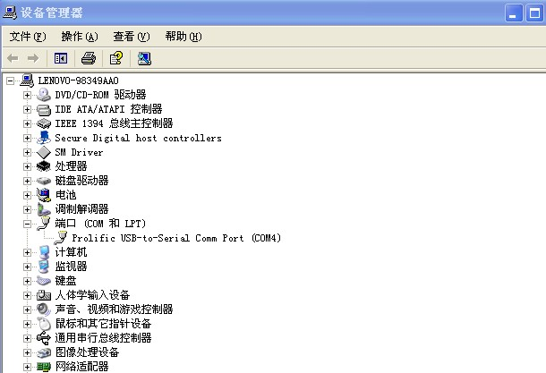
从图中我们可以看出来，我们现在用的是COM4.

3)打开putty，选择connection type为serial，serial line为COM4，speed为115200

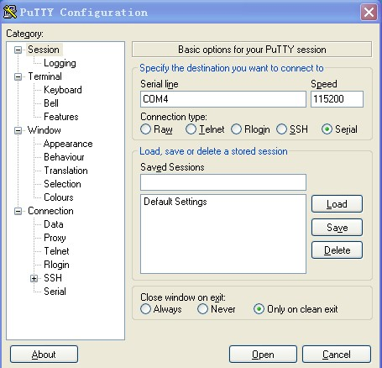

- 点击open，进入串口界面，Phoenix上电，可以看到系统启动的打印信息

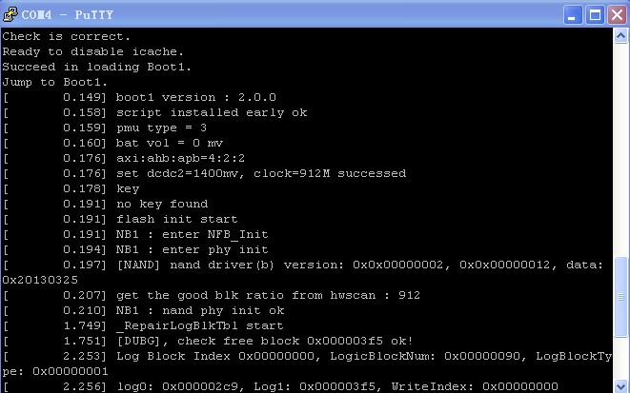
- 输入logcat，可以看到android系统的打印
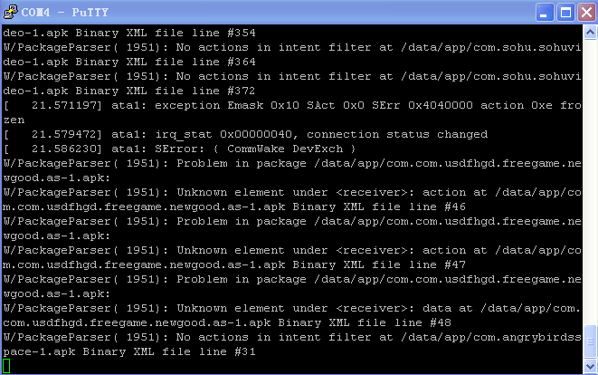

- 在串口环境下，默认是在shell模式，你可以输入shell的一些命令进行相应的操作。

  - USB调试

Usb调试一般用于android的adb调试，具体操作方式，可以在网上搜索相关文档。
  - JTAG调试

Phoenix预留了JTAG的测试点，有特殊需求的用户可以通过飞线的方式将JTAG调试口引出来进行调试。
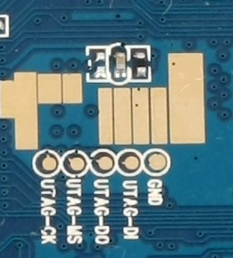
JTAG调试的具体方法，不再详述。

